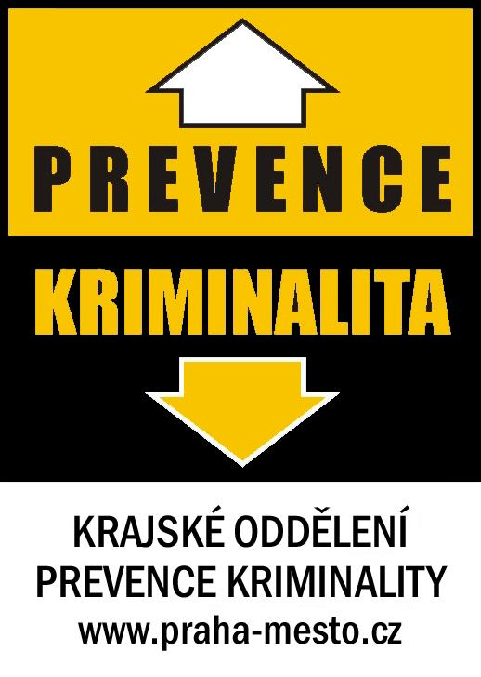
„NAPŘÍČ PREVENCÍ“
„Odborný seminář – situační prevence“

Místo konání semináře: Clam Gallasův palác, Husova 20, 110 00 Praha 1

Termín konání semináře: 4. říjen 2010

- Seminář pořádá Oddělení prevence kriminality MHMP ve spolupráci s OPK MV ČR, Krajským ředitelstvím Policie hl. m. Prahy, MP Praha a s Asociací technických bezpečnostních firem Grémium Alarm.

- Cílem projektu je zvýšit informovanost koordinátorů prevence kriminality Městských částí Prahy 1 až 22, preventistů MP hl. m. Prahy a policejních (z KŘ policie) preventistů v oblasti situační prevence. Výměna zkušeností v aktivní preventivní činnosti.

Program semináře
09.00 – 09.30 Prezentace účastníků
09.30 – 09.40 Úvod - Ing. Alena Šindlerová, MHMP
09.40 - 0945 Úvodní slovo – zástupce HMP
09.45 – 10.05 Obecné zařazení situační prevence do problematiky prevence kriminality, úspěšné projekty (zejména realizovatelné v Praze), normy prevence kriminality, hodnocení projektů – JUDr. Tomáš Koníček, OPK, MV ČR
10.05 – 10.25 Pomoc AGA při realizaci preventivních projektů, normotvorba – Ing. Miroslav Urban, AGA
10.25 – 10.45 Bezpečné bydlení – JUDr. Tomáš Koníček, OPK, MV ČR
10.45 – 11.05 Problematika krádeží vozidel z pohledu MP Praha – JUDr. Pavel Kocábek, útvar situační prevence, MP Praha

11.05 – 11.25 Jak správně zpracovat investiční preventivní projekt – PhDr. Ivana Dostálová, OPK, MV ČR
11.25 - 12.25 Přestávka na občerstvení
12.25 – 12.55 Představení preventivních projektů z oblasti situační prevence jednotlivé MČ/Policie ČR/MP Praha
12.55 – 13.15 Mechanické zábranné prostředky, bezpečnostní dveře – Milan Biskup, Sherlock Bohemia, s. r. o.
13.15 – 13.30 Nové možnosti v ochraně seniorů – Ing. Zdeněk Hýsek, GRIFFIN s. r. o.
13.30 – 13.50 Zabezpečení aut – Ing. Jiří Dufek, SECAR Bohemia,
13.50 – 14.10 Využití platformy ECC pro preventivní účely – Ing. Jan Suchoň, ZLD Praha
14.10 – 14.30 Diskuse
14.30 – 15.00 Závěrečné shrnutí: Ing. Alena Šindlerová, MHMP; PhDr. Ivana Dostálová a JUDr. Tomáš Koníček OPK MV ČR, dohromady
15.00 ukončení odborného semináře

Zpracovala:
Ing. Alena Šindlerová,
koordinátorka prevence kriminality MHMP
vedoucí oddělení prevence kriminality MHMP,
Tel.: 236 002 845
E-mail: alena.sindlerova@cityofprague.cz

